**一、新客券系统逻辑流程图：**

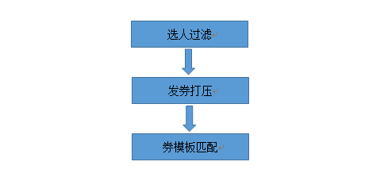

**二、发券对象：**历史消费次数为0次或者1次的会员。

**三、数据准备：**

1、购买次数+会员来源+开卡时长群体数据；

2、细化全场券数据；

**四、新客V2.0版逻辑各步骤实现简要说明：**

1、原券模板匹配更改：

流量1，2，3使用历史最优策略，流量4匹配策略改为新策略。

2、券模板匹配新增：

流量4使用新的匹配规则，具体匹配实现步骤如下：

1. 关联群体并得到群体回头率分段折扣力度标识及群体客单
2. 根据群体客单做客单提升匹配对应客单